Методические рекомендации
Для районов Смоленского региона, в которых органы местного самоуправления и муниципальные учреждения самостоятельно размещают извещения о проведении закупки (так как отсутствует уполномоченный орган осуществляющий размещение заказа (далее –УО)):
- Гагаринский район Смоленской области;
- Дорогобужского района Смоленской области;
- Духовщинского района Смоленской области;
- Краснинский район Смоленской области;
- Монастырщинский район Смоленской области;
- Сафоновского района Смоленской области;
- Смоленского района Смоленской области;
- Темкинского района Смоленской области;
- Хиславичского района Смоленской области;
- Шумячского района Смоленской области;
Отличительной особенностью в работе АИС ГЗ будут:
- Выбор маршрута движения для документа «Заявка на закупку» - маршрут «Для МО без УО Согласование Заявки на закупку» (Путь маршрута : Создание нового→ На согласование→ «Заявка на закупку» переходит в фильтр «Согласовано». Аналитический признак у документа становится «Принято к исполнению». В дальнейшем из «Заявки на закупку» формируется извещение).
- Набор фильтров документа «Заявка на закупку» (Рисунок 1)
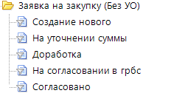
Рисунок 1. Папка «Заявка на закупку» с вариантами входящих в нее фильтров.
- Выбор маршрута движения в документе «Извещение» - маршрут «Извещение без УО» (Путь маршрута : Создание нового→ На размещение).
- Извещения с различными способами определения поставщика создаются в единой папке «Извещение» (Рисунок 2) (Подробное описание создания извещения см. в «Полное руководство пользователей»).
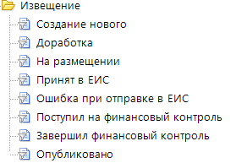
Рисунок 2. Папка «Извещение» с вариантами входящих в нее фильтров.

